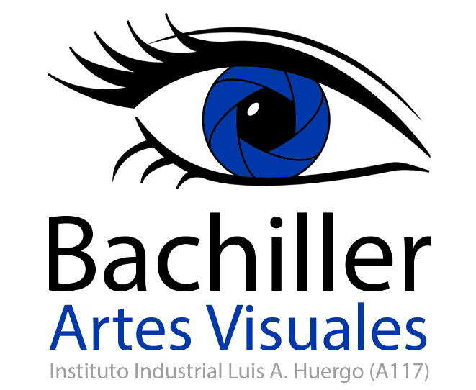

Materia: Tecnología de la información.
Docente: Julio Alonso
Evaluación Integradora – 3er trimestre – Año 2019
Nombre: Rocío Herrera

El arte como herramienta de memoria y de revolución

Generalmente se habla y se ve al arte, como simple objeto de estético o de gusto. Recorremos los pasillos de distintos museos intentando interpretar lo que quiso representar el autor, vemos los colores y decidimos si nos gusta o no. Nos gusta colgarlos en nuestras casas como objetos decorativos y de consumo. Nos gusta escuchar las melodías y el ritmo en la radio. Y así con las distintas piezas que uno considera arte.
Cuando decir que las personas usualmente utilizan al arte como simple objeto de decoración y consumo, no busco criticar las utilidades que las personas les dan a las obras de arte. Pero creo que podríamos comenzar a ver el arte desde una mirada mucho más allá de solo un objeto de decoración, un objeto de consumo. Porque es que esto sucede, en consecuencia, a que indiscutiblemente vivimos en una sociedad de consumo por lo tanto el objeto artístico, cualquiera sea, (un libro, una composición musical, una obra de teatro, una escultura, una pintura, una película, un programa de televisión, etc.,) es un producto cultural para ser consumido. ¿Y cuál es la necesidad que satisface el arte?
Apunto a empezar a ver al arte como una herramienta de revolución y de memoria. El arte como objeto social y de protesta, un compañero de lucha, que marcho y marcha junto a la sociedad. El arte, en la sociedad actual, debe ser un poderoso llamamiento a la acción, donde los creadores se impliquen de manera activa y efectiva en y con los problemas de afectan a sus conciudadanos. Ha pasado el tiempo del artista encerrado en su estudio esperando a que llegue la inspiración: la inspiración está en la calle. El arte verdaderamente social debe ser un intersticio que abra brechas por donde los asuntos sociales y políticos pasen a primer nivel, porque el arte, en el siglo XXI, será social o no será.
Porque el mundo de la expresión artística es el mundo de la belleza, pero también el mundo de la reflexión, la experimentación, la denuncia, la provocación y la innovación.
El arte escucha, representa, lucha y vence.
A que me refiero con el arte como herramienta de memoria y revolución, me refiero a que cualquiera sea la representación de arte, sea una intervención, pintura, canción, etc, que sea objeto social y de protesta, ese arte es a lo que denominó arte como herramienta de revolución. Es ese arte que visibilizar lo que está pasando en el momento en el que se está representando, que pide

justicia, que lucha y a acompaña en la lucha y la revolución a los distintos sectores de la sociedad.
Ese arte que responde a una situación injusta o perjudicial en un momento determinado, de la mano de la sociedad, el cual representa los pensamientos de los mismo y no solo a ellos sino a todos aquellos que no tienen voz. Este grito, esta voz, se la es otorgada a través del arte, es otorgada a aquellos que no la tienen, porque el arte habla, porque el arte expresa.
Porque el arte estuvo ahí y siempre estará ahí, de la mano de la revolución, de la mano de la libertad.
Una obra de arte que ya fue considerada como una herramienta de revolución, nunca deja de serlo, pero lo que se deja de ser es vigente (como herramienta de revolución), porque esto ya no está ocurriendo actualmente, quedaron solo las consecuencias, quedamos nosotros, quedan nuestros padres y van a quedar nuestros hijos, nuestros nietos, nosotros vamos a seguir siendo parte de esta sociedad y nuestra responsabilidad es tener memoria. Nosotros como presente y como futuro, tenemos que asegurarnos como sociedad de que esto por lo que nos manifestamos no vuelva a pasar, porque no puede volver a pasar, tenemos que asegurarnos de hacer justicia, de hacer valer nuestros derechos o lo que sea por lo que nos estemos manifestando.
A esto me refiero, cuando digo que el arte nunca deja de ser una herramienta de revolución, porque esa intervención artística, esa fotografía o cualquiera sea esa obra de arte, no solo es utilizada generalmente, nuevamente en conmemoración a lo sucedido, sino que pasa a formar parte de nuestra historia y nosotros debemos respetar y recordar lo que es nuestro.
Por años los argentinos luchamos por nuestros derechos y nos revelamos en protesta por aquellos que no nos parece justo, incluso hasta el día de hoy.
Seguramente se estarán pensado como es que se relaciona el arte con la Argentina y la respuesta es en todo. Lo cierto es que el arte convive con el ser humano a pesar de todo, ya sea por el peso de la historia o por la realidad que nos atraviesa. Durante toda la historia argentina, el pueblo lucho y se manifestó frente a muchos actos de injusticia y de la mano acompañando esta y estuvo siempre el arte. El arte como cuerpo que manifiesta, como canción, como letra, como pintura, escultura, etc.
Propongo que para verificar esta teoría recorramos los acontecimientos más importantes de la historia argentina a través de distintos movimientos artísticos, a través del arte. Mostrar como el pueblo se revelo en contra de lo que no les parecía justo,

a través de canciones, del cuerpo, movilizaciones, etc; al igual que lo hizo alzando bandera para proclamarse a favor de distintos sucesos.
Busco se sientan parte, que se vean reflejados, ya que las personas que aparecen en la historia no tenían muchos años más que nosotros cuando decidieron alzar la voz, cuando decidieron usar al arte como herramienta. Muchos de nosotros, hablando como joven y adolecente de 17 años que soy, aprendemos muchísimos de estos conceptos todo el tiempo, pero realmente no llegamos a visualizar o sentirnos reflejados, solo por el simple hecho de no haber estado presentes en ese momento.
Hay un museo, se llama Museo de la memoria. Hay una parte, en una sala, en donde hay una mesa larga y en donde se encuentran las placas de cientos de jóvenes, que fueron secuestrados y torturados porque como nosotros hoy luchaban por un mundo, en donde las personas seamos socialmente iguales, humanamente diferentes y totalmente libres, murieron en la Noche de los Lápices Caídos, esas placas están hechas de material espejado, para que uno se vea, entre tantos nombres, para que no nos olvidemos y para que tengamos memoria de que eran como nosotros. Siento que para poder conseguir un futuro próspero y libre no debemos nunca olvidar lo que paso en nuestra historia, tenemos que recordar, tenemos que tener memoria, tenemos que luchar y aprender de nuestra historia para no repetir nuestros errores del pasado. Tenemos que seguir luchando por lo que nos parece justo, porque la lucha es como un circulo, se puede empezar en cualquier punto, pero nunca se termina.
Indudablemente cuando uno habla de revolución y memoria se le viene a la cabeza la dictadura militar más sangrienta de la historia de nuestro pueblo.
A treves de esta encuestra se pude conocer cuánto era el conocimiento o cual era el pensamiento que se tenía de los temas mencionados anteriormente

https://docs.google.com/forms/d/e/1FAIpQLSeku4NUKxrqmU4MCY_3EmJnJT2xetdbW4G7UagLcbmqvbSJfw/viewform

Dictadura Militar

Entre los años 1976-1983 se instaló una dictadura militar que se autodenomino “Proceso de Reorganización Nacional” en la Argentina, sacando a la fuerza del poder a María Estela Martínez de Perón. Los militares que encabezaban esta dictadura eran Rafael Videla, Orlando Agosti y Emilio Massera. Ellos creían que las ideas comunistas se habían infiltrado en la población y conformaban el “enemigo interno” que debían combatir. Los docentes, los estudiantes, los artistas, los obreros, los periodistas o una persona cualquiera podía ser ese enemigo y, por eso, las Fuerzas Armadas debían estar organizadas para investigar, controlar y perseguir al conjunto de la población. El gobierno militar organizo una durísima represión mediante bandas armadas que secuestraban a las personas y las encarcelaban en centro clandestinos de detención. Alli, los secuestrados eran sometidos a condiciones de vida infrahumana y a torturas. Las autoridades militares decidían el destino de los prisioneros: algunos eran liberados, otros eran trasladados a cárceles legales y muchos otros eran eliminados físicamente, pero se desconocía su paradero. Estos últimos pasaron a formar parte de la categoría de desaparecidos, ya que le Estado no brindaba información sobre sus familiares y nadie sabía que había ocurrido con esas personas secuestradas.
Un 21 de septiembre de 1983 en las calles de Buenos Aires se llevó a cabo “El Siluetazo”, una intervención artística que constaba en trazar en diferentes hojas una forma vacía de un cuerpo, representando a los muertos y desaparecidos que había dejado la dictadura. A este movimiento aportaron y participaron las Madre de Plaza de Mayo y activistas y militantes, queriendo dejar como mensaje el hecho de la presencia de la ausencia, el hecho de representar lo que está ausente, es ponerle cuerpo a la desaparición. A muchas personas estas siluetas les resultaban muy incomodas a la vista, ya que al estar pegadas en la calle y en los edificios y estas constantemente las miraban a lo que los manifestantes contestaron: ¿Incomodo? Incomodo es que no sepa dónde están mis hijos, donde están mis nietos, incomodo es que ni ellos mismo saben dónde están, incomodo es que los estén torturando, que los estén matando, eso, eso es incómodo
“El Siluetazo”, es una traducción que refleja la memoria de un pueblo, la verdad y la justicia que aún siguen buscando en cada juicio, es la expresión artística, la pasión y el orgullo de quienes creyeron que un mundo mejor puede ser posible.

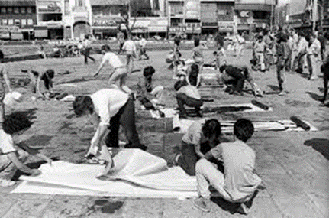
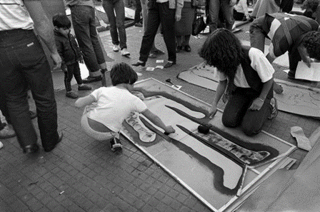

En 1983, “El Siluetazo” como intervención artística que tiene como objetivo interactuar con una situación existente, como arte, es una herramienta de revolución, es visibilizar lo que está pasando, es pedir justicia por sus hijos y nietos, es voz, es la voz de todos aquellos que no la tienen, es expresión, es romper con lo establecido es decir no, esto no es “Proceso de reorganización”, esto es una dictadura, esto es muerte, esto es represión, esto es reprimir, es reprimir a todos aquellos que piensan distinto, es reprimir a todos a aquellos que exigen una democracia.
Este grito, esta voz, se la es otorgada a través del arte, es otorgada a aquellos que no la tienen, porque el arte habla, porque el arte expresa.
Porque el arte estuvo ahí y siempre estará ahí, de la mano de la revolución, de la mano de la libertad.
Hoy año 2019, “El Siluetazo”, como intervención artística y como arte, es una herramienta de memoria, ¿Deja de ser una herramienta de revolución? La respuesta es no, nunca se deja de ser una herramienta de revolución, pero lo que se deja de ser es vigente (como herramienta de revolucion), porque esto ya no está ocurriendo actualmente, quedaron solo las consecuencias como lo son las desapariciones, por las cuales las Madres y Abuelas de Plaza de Mayo aun luchan y quedamos nosotros, quedan nuestros padres y van a quedar nuestros hijos, nuestros nietos, nosotros vamos a seguir siendo parte de esta sociedad y nuestra responsabilidad es tener memoria. Nosotros como presente y como futuro, tenemos que asegurarnos como sociedad de que esto no vuelva a pasar, porque no puede volver a pasar, tenemos que asegurarnos de hacer justicia por todas aquellos que fueron asesinados, torturados y que aún están desaparecidos, ni olvido ni pedono.

A esto me refiero, cuando digo que el arte nunca deja de ser una herramienta de revolución, porque cada año esta intervención artística se vuelve a hacer en conmemoración a todas estas muertes, se vuelve a hacer para que el pueblo tenga memoria, tenga memoria de todas estas personas que dieron su vida por la libertad de nuestro país, tenga memoria de lo que fue vivir en una dictadura, y tenga en claro que lo que paso va a seguir vigente, que uno tiene que tener memoria, porque ni la memoria ni la revolución ni todas esas muertes tiene fecha de vencimiento.
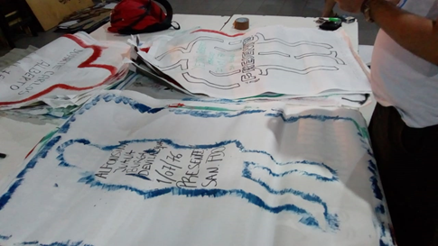
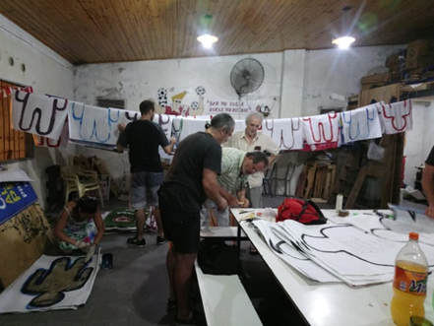

Madres y Abuelas de Plaza de Mayo
A partir también de 1976 comenzaron a surgir nuevas organizaciones que nucleaban a los familiares de las personas secuestradas. En 1977 un grupo de madres de desaparecidos comenzó a reunirse en la Plaza de Mayo, frente a la casa de gobierno. Con esa acción buscaban ser escuchadas por las autoridades y obtener alguna noticia sobre el paradero de sus hijos. Como la instauración del estado de sitio impedía la reunión de personas en la vía pública, el grupo de madres comenzó a caminar alrededor de la Pirámide de Mayo. Ese fue el origen de las Madre de Plaza de Mayo.
Ese mismo año se formó la agrupación Abuelas de Plaza de Mayo, que se dedicó al reclamo, investigación y búsqueda de los nietos que habían sido secuestrados junto con sus padres o que habían nacido en cautiverio.
El 30 de abril de 1977 las Madres y Abuelas de Plaza de Mayo realizaban la primera marcha en reclamo por la aparición de sus hijos y nietos desaparecidos.
Esta obra es lo que se denomina como un edit, en donde se representa una foto de una mujer que forma parte de las Madres y Abuelas de Plaza de Mayo, lo cual está representado a través de que tiene puesto un pañuelo blanco en la cabeza. Esta imagen enfoca al nudo del pañuelo que casualmente está justo a la altura de la garganta y además nos da un indicio de la expresión que tiene en su rostro. Además, también podemos ver, que esta sería la parte de edición, una frase que dice “nudo en la garganta”, esta frase hace referencia en principio al nudo que se hace para sostener este pañuelo tan característico, en representación de las Madres y Abuelas de Plaza de Mayo y también haciendo referencia a la actitud y a la fuerza de que siempre caracterizo a estas mujeres, el hecho de perseverar, no rendirse y seguir hacia adelante, siempre buscando justicia. También hace referencia con dicha frase a el nudo que literalmente se hace dentro de la garganta, ese nudo que llevan por más 42 años, tanto en la garganta por el dolor y la desesperación de no saber dónde están sus hijos, donde están sus nietos, de no saber que les están haciendo, de no saber si están vivos o muertos como sosteniendo bien fuerte el pañuelo que lucha, que pide justicia y que persevera ante la aparición de sus hijos y nietos.

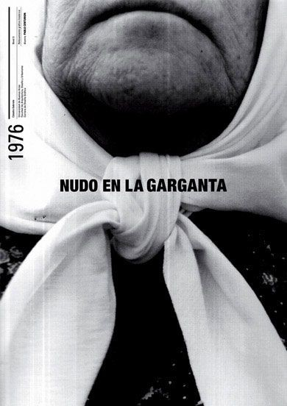

Este edit como objeto artístico y social en el año 1976 era y es arte como herramienta de revolución, porque es una forma de manifestarse por lo que estaba sucediendo, porque es una forma de apoyo a decir sigan adelante, sigan con la lucha, es una forma de visibilizar la lucha y lo que pasan y sienten cada día de su vida hace 42 años. Y hoy, además, es arte como herramienta de memoria, no solo nos recuerda lo que paso y nos indica que esto no puede volver a pasar, sino que además nos recuerda que esta lucha todavía sigue, porque todavía quedan consecuencias de esta dictadura, todavía quedan madres y abuelas que están esperando que aparezcan sus hijos y sus nietos.

Intento de la aplicación 2x1

La Ley 24.390 o "ley del 2x1" se promulgó en Argentina en 1994 para ser aplicada a culpables de crímenes de lesa humanidad como compensación para aquellos que ya estaban presos, pero aún no tenían sentencia firme. La ley dice que, si un preso pasara más de dos años en prisión preventiva sin condena firme, por cada día de reclusión se le computarían dos. Esa ley fue derogada en 2001, ya que la justicia argentina estuvo de acuerdo en que beneficiaba a delincuentes peligrosos que no merecían ese trato.
El miércoles 3 de mayo de 2017, sin embargo, la Corte Suprema de Justicia de Argentina decidió que esa ley debía aplicarse en el caso de Luis Muiña, quien durante la dictadura (1976-1983) secuestró, torturó y asesinó a trabajadores del hospital Posadas, uno de los más grandes de Buenos Aires. Muiña fue detenido en 2007 y condenado en 2011 por privación de la libertad y tortura. La decisión de la corte no solo es polémica porque deja en libertad a Muiña, sino porque, además, podría dejar en libertad a unos 280 represores -de los más de 500 que siguen en la cárcel-, entre ellos Alfredo Astiz, Jorge Acosta y Jorge Rádice.
Este es un claro ejemplo de lo que es NO tener memoria, no solo por su aplicación en su momento, sino por el hecho de siquiera haberlo considerado en primer lugar. Esto es no tener memoria, esto no es tener respeto, no solo por todas aquellas victimas que dejo la dictadura, sino por todas las madres y abuelas que aún quedan y lloran las muertes y desapariciones de sus familiares, es faltarle el respeto a la historia de nuestro país. Estos crímenes de lesa humanidad no tienen fecha de vencimiento, ni olvido ni perdono.
Nosotros como sociedad tenemos la responsabilidad de tener memoria y de pasarla de generación en generación. La justicia de este país no tuvo memoria. De la memoria nace el futuro, y que futuro vamos a tener como sociedad y como país si dejamos en libertad a personas que atentaron contra el pueblo, que reprimieron, mataron y secuestraron.
Una vez vemos al arte de la mano del pueblo que lucha, en esta imagen, vemos una foto que fue tomada en una de las marchas contra esta ley. En esta se puede ver como un niño levanta un cartel, con la frase “NO AL 2X1”. Pero en vez de tener una O ese NO tiene el dibujo de un pañuelo. Este pañuelo representa a las Madres y Abuelas de Plaza de Mayo. Porque permitir que esa ley salga era faltarle el respeto a su lucha de tantos años. Ese pañuelo invita

a recordar. A recordar todas las muerte y desapariciones que dejo la dictadura.
Esta representación artística en 2017 es arte como herramienta de memoria y revolución, ya que como obra evoca a la justicia y a la revolución y la lucha contra para que esta ley no se apruebe. Pero también al mismo tiempo y en el mismo momento cronológico está recordándonos lo que paso en la dictadura, está recordándonos la lucha de las Madre y Abuelas de Plaza de Mayo.
Y hoy actualmente esta foto es arte como herramienta de memoria porque además nos recuerda de esta lucha por la que tuvimos que pasar nuevamente para hacer valer la justicia, nos recuerda que pueblo no tuvo memoria ni respeto y que esa ley no puede puede ni siquiera ser considerada.

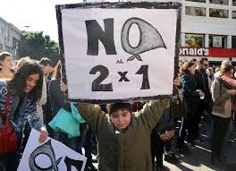

https://convicciones.blogia.com/2006/123001-el-arte-y-el-consumo.php#targetText=Indiscutiblemente%20vivimos%20en%20una%20sociedad,producto%20cultural%20para%20ser%20consumido.

